Приложение № 6

Подпрограмма - 6
«Развитие комплексной системы защиты прав потребителей
в Республике Татарстан на 2014 – 2025 годы»
(отв. Госалкогольинспекция Республики Татарстан)

Цель подпрограммы - создание в Республике Татарстан условий для эффективной защиты установленных законодательством Российской Федерации прав потребителей, развитие потребительского рынка товаров, работ и услуг.
Задачи: повышение уровня правовой грамотности и информированности населения в вопросах защиты прав потребителей; стимулирование повышения качества товаров (работ, услуг), предоставляемых на потребительском рынке Республики Татарстан; содействие органам местного самоуправления в решении задач по защите прав потребителей; обеспечение защиты прав наиболее уязвимых категорий потребителей; создание условий для повышения качества и безопасности реализуемых товаров, работ и услуг; повышение уровня социальной ответственности и правовой грамотности хозяйствующих субъектов, работающих на потребительском рынке; создание эффективной системы оперативного обмена информацией в сфере защиты прав потребителей, включая информирование потребителей о качестве предлагаемых товаров, работ и услуг.
Реализация подпрограммы «Развитие комплексной системы защиты прав потребителей в Республике Татарстан на 2014 - 2025 годы» нацелена на укрепление республиканской системы защиты прав потребителей, информационное обеспечение потребителей, профилактику правонарушений в сфере защиты прав потребителей, доступ граждан к безопасным и качественным товарам и услугам.

В 2023 году проведён комплекс мероприятий, направленный на обеспечение взаимодействия всех органов, входящих в республиканскую систему защиты прав потребителей как на федеральном, так и на региональном уровне, органов местного самоуправления, общественных объединений потребителей по защите прав потребителей.
15 марта 2023 начальник отдела развития и координации внутреннего рынка Госалкогольинспекции РТ Арсланова Р.М., заместитель руководителя Управления Роспотребнадзора РТ Булатова Ю.А, начальник отдела профмероприятий в сфере долевого строительства и деятельности ЖСК Управления жилищной политики ИКМО г.Казани Усманов Р.Р. приняли участие на брифинге в информационном агентстве «Татмедиа», приуроченном к Всемирному дню защиты прав потребителей на тему: «Расширение прав и возможностей потребителей посредством перехода к экологически чистой энергии». Брифинг опубликован на сайте https://www.tatzpp.ru/view/video/raznoe/
23 марта 2023 года в Управлении Роспотребнадзора по Республике Татарстан состоялось заседание Консультативного совета по защите прав потребителей при Управлении Роспотребнадзора по Республике Татарстан с участием специалистов Госалкогольинспекции Республики Татарстан, ФБУЗ «Центр гигиены и эпидемиологии в РТ», МКУ «Управление жилищной политики ИК МО г. Казани», представителей строительных компаний, общественных объединений по защите прав потребителей.
В ходе заседания обсуждены вопросы о здоровом питании, об итогах деятельности Госалкогольинспекции РТ по проведению информационно-просветительских мероприятий за 2022 г, а также вопросы энергоэффективности многоквартирных домов, класса энергоэффективности электробытовых приборов и жилых многоквартирных домов.
22 июня 2023 года в задании Российского университета кооперации состоялась Всероссийская научно-практическая конференция с международным участием на тему: «Защита прав потребителей: проблемы и пути решения», модератором которой выступила депутат Государственного Совета Республики Татарстан, ректор Российского университета кооперации, доктор экономических наук, профессор Набиева А.Р. В конференции участвовали руководители и представители Федеральной службы по регулированию алкогольного рынка, Госалкогольинспекции Республики Татарстан, Управление Федеральной службы по надзору в сфере защиты прав потребителей и благополучия человека по Республике Татарстан (Татарстан), органы исполнительной власти, представители работодателей, научно-педагогические работники, студенты.
13 сентября 2023 года в Госалкогольинспекции Республики Татарстан состоялось заседание Координационного совета по вопросам обеспечения и защиты прав потребителей в Республике Татарстан. На заседании заслушаны доклады «О совершенствовании деятельности в области защиты прав потребителей в Республике Татарстан», «О мерах по противодействию недобросовестным практикам на потребительском рынке Республики Татарстан», «О мероприятиях, направленных на развитие потребительского рынка Республики Татарстан», Об опыте работы в сфере защиты прав потребителей в Тетюшском муниципальном районе Республики Татарстан», «О наиболее часто встречающихся проблемах при производстве экспертизы товаров», «О деятельности Центра общественного контроля в сфере ЖКХ по защите прав и интересов жителей республики».
08 декабря 2023 года в Госалкогольинспекции Республики Татарстан состоялось заседание Координационного совета по вопросам обеспечения и защиты прав потребителей в Республике Татарстан. На заседании заслушаны доклады «О контроле за оборотом товаров, подлежащих обязательной маркировке средствами идентификации», «О результатах проведения отдельных программных мероприятий по защите прав потребителей в 2023 году», «Об итогах Рейтинга РФ по уровню защищенности потребителей - 2023», «Об актуальных вопросах по управлению многоквартирными домами».
Для специалистов администраций городских округов, муниципальных районов, городских и сельских поселений, курирующих вопросы потребительского рынка, с целью повышения эффективности работы по защите прав потребителей в 2023 году проведено 624 разъяснительных мероприятия.
По итогам 2022-2023 годов Республика Татарстан заняла 2 призовое место в Рейтинге по уровню защищенности потребителей среди субъектов РФ (ранее, по итогам предыдущего Рейтинга -2021 Татарстан занимал 3 место по РФ).
Закон Российской Федерации от 07.02.1992 № 2300-1 «О защите прав потребителей» определяет систему органов федерального, регионального и муниципального уровней во взаимодействии с общественными объединениями потребителей, формирующих национальную систему защиты прав потребителей. Полномочия, связанные с государственным контролем (надзором) в области защиты прав потребителей, отнесены законодательством на федеральный уровень.
В 2023 году Госалкогольинспекцией Республики Татарстан рассмотрено 2488 обращений граждан (АППГ- 2447), в том числе в сфере торговли - 79,9%, бытовых услуг - 11,2%, жилищно-коммунальных услуг - 0,4%, общественного питания - 1,3%, прочих услуг - 7,2%. 84,6% обращений решено в пользу потребителей в досудебном порядке.
В 2023 году проведено 726 приемов граждан, в ходе которых приняты обращения от 1783 граждан.
В 2023 году Госалкогольинспекцией Республики Татарстан оказано содействие потребителям в составлении 361 претензии, 51 проекта исковых заявлений. Общая стоимость исков составила 1728,88 тыс. рублей. Принято участие в 21 судебном заседании по делам о защите прав потребителей. По итогам судебных процессов иски 10 потребителей удовлетворены полностью или частично на сумму 939,29 тыс. рублей.
Положительным примером защиты прав потребителей среди общественных организаций являются результаты работы Ассоциации «Региональный Центр общественного контроля в сфере жилищно-коммунального хозяйства Республики Татарстан», ведущей свою деятельность с 2014 года.
В 2023 году специалистами данной организации: рассмотрено 1565 обращений граждан республики в сфере услуг ЖКХ (из них 11 по «горячей линии»); принято участие в 45 судебных процессах, 51 совещании и заседании; проведено 33 обучающих семинара, в средствах массовой информации освещено 363 мероприятия об актуальных вопросах в сфере ЖКХ (передачи на телевидении и радио - 83; публикации в печатных изданиях и на электронных сервисах - 283); на сайте размещено 753 новости об актуальной информации по принятым решениям в области защиты прав потребителей в сфере ЖКХ.
В целях повышения потребительской грамотности подрастающего поколения по договоренности с Министерством образования и науки Республики Татарстан организованы повсеместно факультативные занятия по основам потребительского законодательства для учащихся 8 - 11 классов школ республики, по завершении которых состоялась республиканская олимпиада по основам потребительских знаний для учащихся средних учебных заведений. Олимпиада проводилась в республике одиннадцатый раз.
В 2023 году в олимпиаде приняли участие 7926 учащихся (в 2013 году - порядка 500 участников, в 2014 году - около 800, в 2015 году - 1800, в 2016 году - 2400, в 2017 году - 4000, в 2018 году - 6285, в 2019 году - 9441, в 2020 году - 13969, в 2021 году – 14779, в 2022 году - 8198). Интерес к данному направлению ежегодно растёт, подрастающее поколение становится все более активным.
В результате трёх туров определены победители олимпиады среди учащихся 8 - 9 и 10 - 11 классов. Ими стали учащиеся из г. Набережные Челны (среди 8 - 9 классов) и Елабужского муниципального района (среди 10 - 11 классов). Победители, призеры и номинанты олимпиады, а также преподаватели награждены дипломами и подарками.

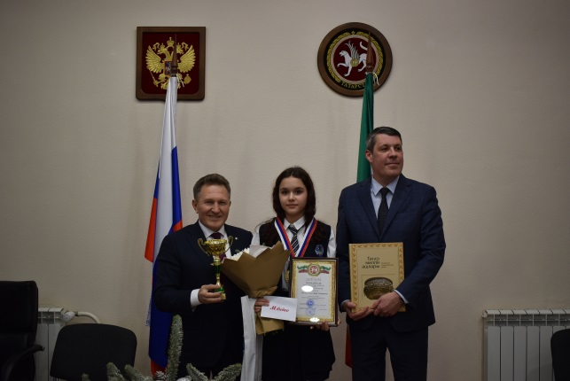 | 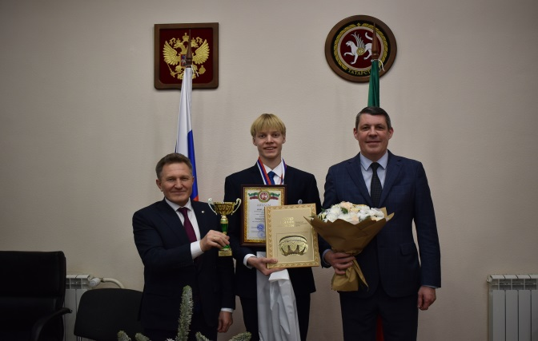

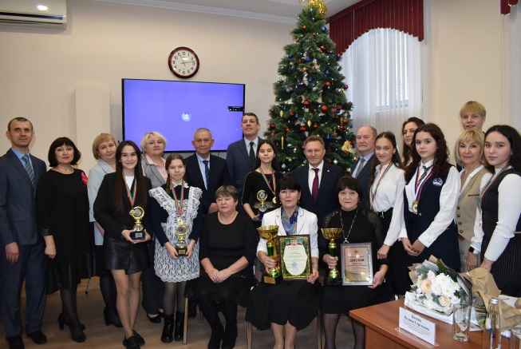 | 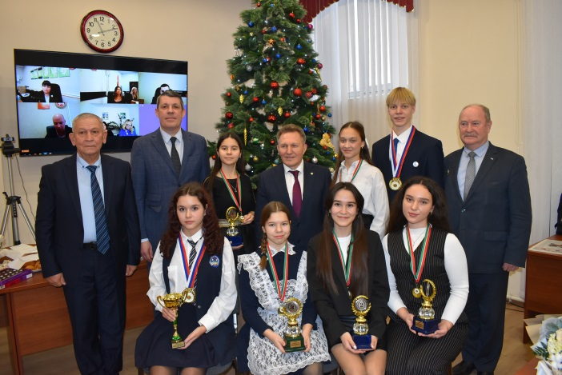

Награждение победителей и призеров «Олимпиады-2023»

Госалкогольинспекцией Республики Татарстан, Республиканским агентством по печати и массовым коммуникациям «Татмедиа», Союзом журналистов Республики Татарстан, кафедрой журналистики Казанского (Приволжского) федерального университета и Управлением Роспотребнадзора по Республике Татарстан организован республиканский конкурс на лучшее освещение темы защиты прав потребителей.

 | 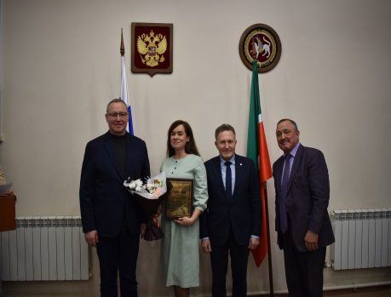 |  | 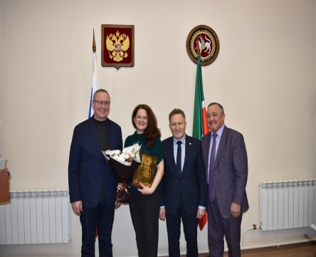
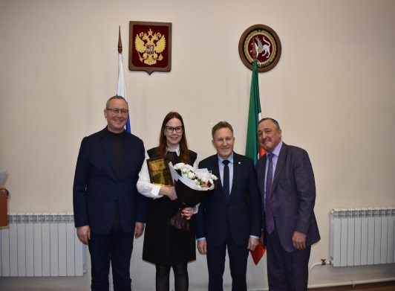 |  | 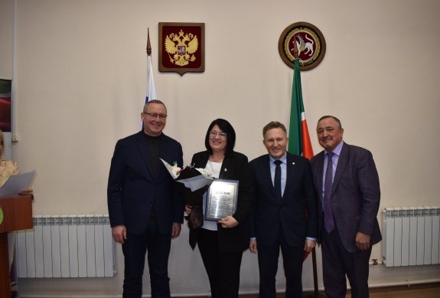

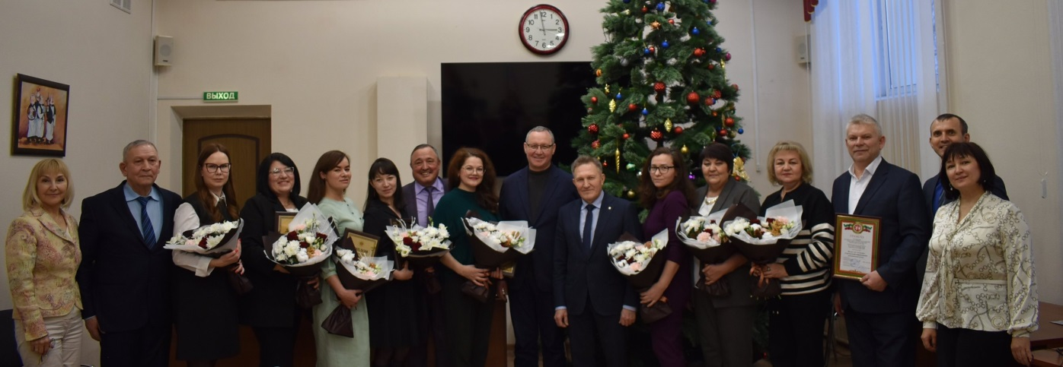

Награждение победителей и призёров конкурса
на лучшее освещение темы защиты прав потребителей

Конкурс проводился с целью вовлечения средств массовой информации в широкое освещение вопросов защиты прав потребителей. По результатам конкурса победителями стали: в номинации «Лучшая публикация в печатных СМИ по освещению темы защиты прав потребителей в Республике Татарстан» - Музаффарова Эльвира Фирдусовна, корреспондент редакции газеты «Ирек Мәйданы»;в номинации «Лучшая редакция СМИ по повышению потребительской грамотности граждан в Республике Татарстан» - филиал АО «Татмедиа» «Редакция газеты «Казанские ведомости»; в номинации «Лучшее интернет-издание по освещению темы защиты прав потребителей в Республике Татарстан» - филиал АО «Татмедиа» «Муслюмово-информ»; в номинации «Лучший телесюжет (или телепередача) по освещению темы защиты прав потребителей в Республике Татарстан» - Аксенова Анастасия Евгеньевна, корреспондент ФГУП «ВГТРК» «ГТРК «Татарстан»; в номинации «Лучший радиосюжет (радиопередача) по освещению темы защиты прав потребителей в Республике Татарстан» - Маннапова Гульюзем Салиховна, директор МБУ «Телерадиокомпания «Кайтаваз» Балтасинского муниципального района Республики Татарстан. Победители и призёры награждены дипломами и денежными призами.

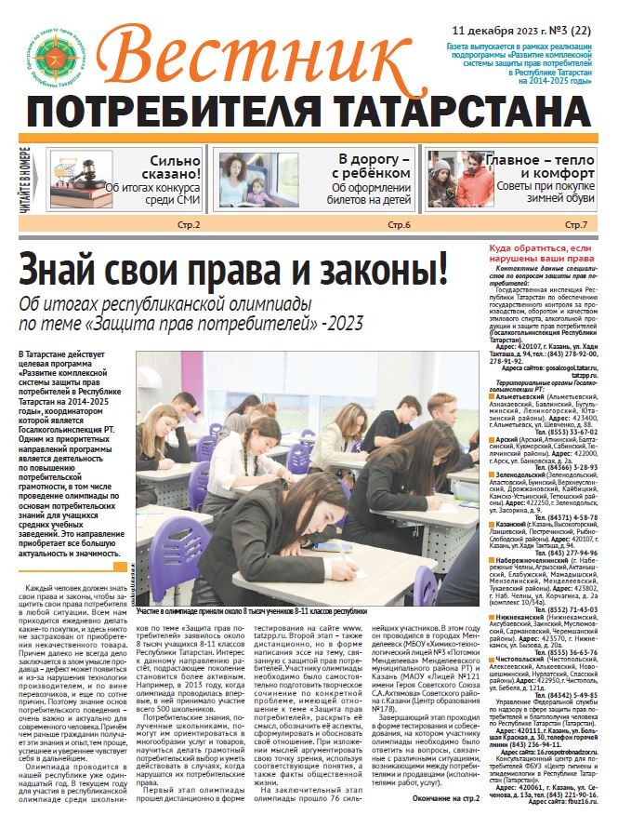
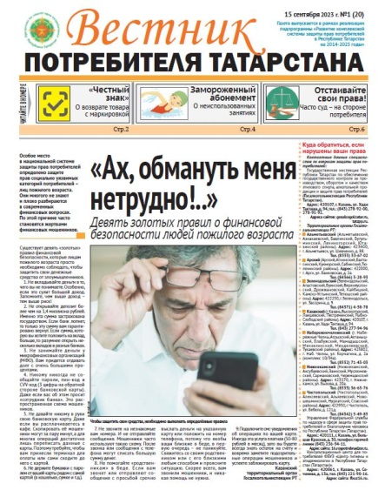
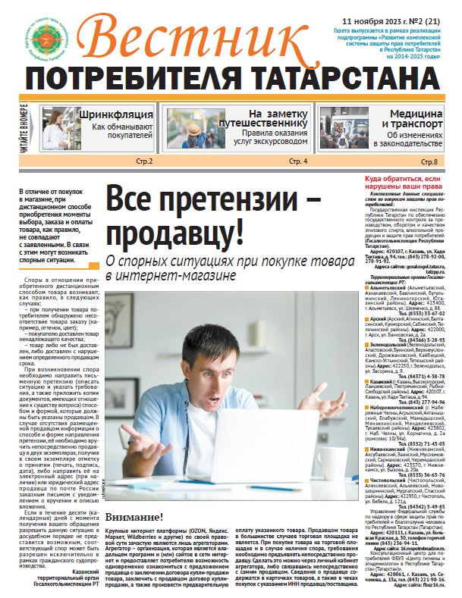

Газеты «Вестник потребителя Татарстана»

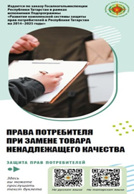 | 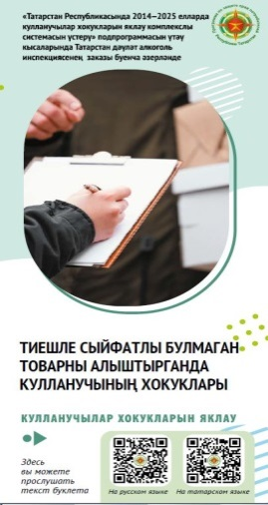 | 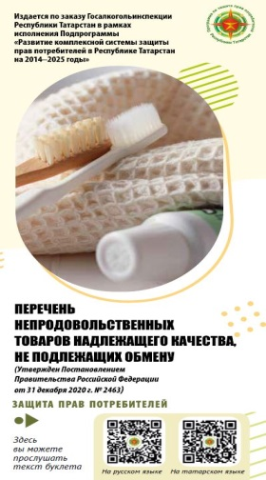 | 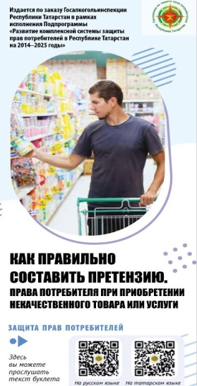
Тематические памятки для потребителей
В 2023 году проведено 4483 мероприятия (АППГ - 4325), направленных на повышение потребительской грамотности населения, а также 2939 мероприятий для хозяйствующих субъектов (АППГ - 2313); опубликовано 7074 материала в средствах массовой информации (АППГ - 6410).
Выпущено 3 номера газеты «Вестник потребителя Татарстана» тиражом 60 тыс. экземпляров, которые распространялись в 43 муниципальных районах и 2 городских округах республики.
Для распространения среди населения подготовлены и выпущены буклеты в количестве 196 тысяч экземпляров по 28 актуальным темам в области защиты прав потребителей на татарском и русском языках.
Ранее разработанные и изданные периодические печатные издания - газета «Вестник потребителя Татарстана», а также тематические памятки для потребителей в различных секторах потребительского рынка распространялись среди потребителей республики и представителей хозяйствующих субъектов в ходе проведения консультационных столов, дежурств на рынках, семинаров, выездных и других публичных мероприятий.
В рамках празднования Всемирного дня защиты прав потребителей (март) и Европейской недели качества (ноябрь) Госалкогольинспекцией Республики Татарстан, Управлением Роспотребнадзора по Республике Татарстан проведен комплекс мероприятий, направленный на предупреждение и минимизацию нарушений прав потребителей во всех сферах потребительского рынка (опрос и анкетирование потребителей по различным вопросам в области защиты прав потребителей; консультационные столы и дежурства на рынках для потребителей; выездные приемы граждан в сельских населенных пунктах, лекции для потребителей, в первую очередь для социально уязвимых категорий граждан: ветеранов и людей с ограниченными физическими возможностями; мероприятия по пропаганде потребительских знаний: внеклассные, факультативные уроки, конкурсы среди учащихся общеобразовательных, высших и специальных учебных заведений; выставки-продажи, потребительские дегустации продукции местных товаропроизводителей, семинары для хозяйствующих субъектов, в том числе в онлайн-формате, например, для общественных помощников 35 муниципальных образований республики и др.).
Для создания доступного банка судебных решений по потребительским спорам и правонарушениям в сфере законодательства о защите прав потребителей» продолжено сопровождение, наполнение и совершенствование портала по защите прав потребителей (https://www.tatzpp.ru), где каждый потребитель может ознакомиться с многочисленными памятками, образцами претензионных и исковых заявлений. Также размещена информация о деятельности Госалкогольинспекции Республики Татарстан в сфере защиты прав потребителей.
На сайте размещен «Банк данных судебных решений по потребительским спорам», содержащий 4845 судебных решений. Вносится информация в Реестр нарушителей (единую базу данных об изготовителях (продавцах, исполнителях), в отношении которых имеются неоднократные обоснованные претензии потребителей), который содержит сведения по 922 фактам.

В 2023 году Госалкогольинспекцией Республики Татарстан организовано проведение сравнительных потребительский испытаний 348 наименований товаров, из которых в 121 наименовании выявлены (или 34,8%) нарушения требований законодательства по показателям качества и безопасности (физико-химическим, гистологическим показателям, наличию пестицидов, обнаружению ДНК курицы и ДНК индейки и др.):
- из 45 наименований масла сливочного нарушения выявлены в 10 наименованиях или в 22,2% исследованных образцов (несоответствие по массовой доли влаги, по массовой доле жира, несоответствие в соотношении массовых долей метиловых эфиров жирных кислот в молочном жире; в жировой фазе продукта выявлено присутствие жиров немолочного происхождения, свидетельствующие о фальсификации продукции);
- из 35 наименований молока питьевого пастеризованного нарушения - в 3 наименованиях или 8,6% (несоответствие по массовой доле белка; в жировой фазе продукта выявлено присутствие жиров немолочного происхождения, свидетельствующие о фальсификации продукции);
- из 44 наименований творога нарушения - в 7 наименованиях или 15,9% (по физико-химическим показателям: несоответствие по массовой доле белка, жира, по жирно-кислотному составу молочного жира: выявлено присутствие жиров немолочного происхождения, что свидетельствует о фальсификации; обнаружена микробная трансглютаминаза, несоответствие по энергетической и пищевой ценности);
- из 46 наименований сметаны нарушения - в 10 наименованиях или 21,7% (несоответствие по массовой доле жира, массовой доле белка, в жировой фазе продукта выявлено присутствие жиров немолочного происхождения, свидетельствующие о фальсификации продукции, несоответствие по энергетической и пищевой ценности);
- из 40 наименований сыров нарушения - в 12 наименованиях или 30,0% (несоответствие по жирно-кислотному составу, обнаружены растительные стерины, свидетельствующие о фальсификации продукции);
- из 35 наименований кисломолочной продукции (кефира, ряженки, катыка) нарушения - в 5 наименованиях или 14,2% (несоответствие по массовой доле жира, несоответствие в соотношении массовых долей метиловых эфиров жирных кислот в молочном жире);
- из 40 наименований мясных и колбасных изделий нарушения - в 39 наименованиях или 97,5% (несоответствие по энергетической и пищевой ценности, в составе обнаружены ДНК курицы и индейки);
- из 53 наименований овощей, фруктов, перца молотого и чая нарушения - в 35 наименованиях или 66,0% (обнаружены пестициды);
- в 10 наименованиях мороженого «Пломбир» нарушения не выявлены.
Материалы по выявленным фактам нарушений направлены по подведомственности в Управление Роспотребнадзора по Республике Татарстан и Управление Россельхознадзора по Республике Татарстан для принятия соответствующих мер.
Управлением Роспотребнадзора по Республике Татарстан в отношении предприятий-изготовителей, допустивших нарушение требований технических регламентов, объявлены предостережения о недопустимости нарушения обязательных требований (основание: ст. 49 Федерального закона от 31.06.2020г. № 248-ФЗ «О государственном контроле (надзоре) и муниципальном контроле в Российской Федерации», Положения о федеральном государственном контроле (надзоре) в области защиты прав потребителей, утвержденного постановлением Правительства РФ от 25.06.2021г. № 1005).
В 2023 году в Управление Роспотребнадзора по Республике Татарстан и его территориальные отделы поступило 7607 обращений граждан по вопросам нарушения прав потребителей. По сравнению с аналогичным периодом прошлого года количество обращений снизилось на 6 % (8050).
Как показывает анализ обращений граждан по защите прав потребителей за 2023 год, наиболее актуальными являлись следующие проблемы:
- нарушение прав потребителей в сфере розничной торговли продовольственными и непродовольственными товарами – 2917 или 38 % от общего количества обращений, из них при дистанционной торговле 1158 или 54%;
- нарушение прав граждан в сфере оказания услуг составило 62 % или 4690 обращений, из них на нарушение прав потребителей на финансовом рынке – 1689 или 36%;
- нарушение прав потребителей в сфере бытового обслуживания 17 % или 590;
- нарушение прав потребителей в сфере жилищно-коммунальных услуг 4,8%.
В 2023 году рассмотрено 6672 обращений граждан, из них в 78 % случаях заявителям даны необходимые разъяснения (5198); 18 % (1209) обращений направлены на рассмотрение в другой государственный орган, орган местного самоуправления или иному должностному лицу в соответствии с их компетенцией.
При рассмотрении обращений граждан, в связи с установленными особенностями надзора, в 2023 году проведено 1278 контрольных (надзорных) мероприятий по результатам которых были выявлены признаки нарушения обязательных требований, из которых 99 % (1265) проводились без взаимодействия с контролируемым лицом.
В 2023 г. количество объявленных предостережений контролируемым лицам о недопустимости нарушений обязательных требований, в том числе по фактам, указанным в обращениях составило 3525.
Наиболее частыми сферами, где объявлялись предостережения в 2023 году явились:
- розничная торговля - 1692 (48%), из которых 156 (35%) по признакам нарушений обязательных требований при дистанционной торговле;
- оказание услуг - 1560 (52%) предостережений, из которых:
466 (30%) по признакам нарушений обязательных требований при оказании финансовых услуг,
150 (9,6%) – услуг связи,
123 (8%) – транспортных услуг,
94 (6%) – услуг общественного питания,
92 (5,8%) – бытовых услуг.
В результате рассмотрения обращений Управлением в пределах полномочий принимались меры, направленные на восстановление или защиту нарушенных прав, свобод и законных интересов граждан.
В 2023 году Управлением в соответствии с п.3 ст.8 Федерального закона от 02.05.2006 г. №59-ФЗ «О порядке рассмотрения обращений граждан Российской Федерации» перенаправлено по подведомственности в другие компетентные органы 2696 обращений (в 2022 г. –2795 от рассмотренных перенаправлено).
Все обращения, поступившие в Управление и его территориальные отделы, рассматриваются и даются ответы с соблюдением срока, установленного Федеральным законом от 02.05.2006 № 59-ФЗ «О порядке рассмотрений обращений граждан Российской Федерации».
Управление проводит полный комплекс организационных мероприятий, направленных на своевременное, полное и качественное рассмотрение обращений граждан, поскольку решение вопросов, изложенных в обращениях, является одним из основных критериев повышения степени доверия граждан к работе Управления.
Работа по повышению качества рассмотрения обращений от населения и поиск новых форматов эффективной консультационной и информационно-просветительской работы с гражданами будет продолжена.
В 2023 году руководителем Управления и его заместителями проведен 51 личный прием граждан, в том числе выездные приемы граждан в приемной Президента Российской Федерации в Республики Татарстан. Принято 84 человека, из них 57 – руководителем Управления.

В рамках подпрограммы финансирование из республиканского бюджета осуществлялось на реализацию следующих мероприятий:
организация выпуска периодических печатных изданий, научно-методической литературы, рекомендаций, материалов в целях повышения потребительской грамотности и распространения гражданам и представителям хозяйствующих субъектов;
организация и проведение мероприятий, направленных на повышение потребительской грамотности учащихся, в том числе проведение республиканских олимпиад по основам потребительских знаний;
проведение потребительских дегустаций продовольственных товаров, реализуемых на потребительском рынке Республики Татарстан; сравнительных экспертиз и лабораторных исследований по идентификации продукции, выявлению контрафактных и фальсифицированных товаров, наличию генетически модифицированных организмов в продовольственных товарах с последующим освещением результатов в средствах массовой информации;
создание единой республиканской базы данных об изготовителях (продавцах, исполнителях), о товарах (работах, услугах), в отношении которых имеются неоднократные обоснованные претензии потребителей. Создание доступного банка судебных решений по потребительским спорам и правонарушениям в сфере законодательства о защите прав потребителей;
проведение ежегодного отраслевого профессионального, рейтингового конкурса, связанного с вопросами защиты прав потребителей.

По итогам 2023 года выполнение мероприятий подпрограммы по отношению к показателям 2013 года привело к достижению следующих значений плановых индикаторов:
увеличение количества мероприятий по защите прав потребителей, проведенных органами местного самоуправления – 113,1% (план 113,0%);
количество муниципальных образований Республики Татарстан, в которых органами и организациями, входящими в систему защиты прав потребителей, оказываются бесплатные консультационные услуги в сфере защиты прав потребителей, единиц - 45 (план 45);
количество органов и организаций, входящих в систему защиты прав потребителей на территории Республики Татарстан, ед. на 10 тыс. человек населения Республики Татарстан – 0,27 (план 0,27);
увеличение доли удовлетворенных судами исков в защиту конкретного потребителя, неопределенного круга потребителей и (или) коллективных исков, а также исков, по которым дано заключение в целях защиты прав потребителей, в общем количестве исков – на 110,1 % (по сравнению с 2017 годом) (план – 110,0%);
количество учащихся образовательных учреждений республики, принявших участие в занятиях по основам законодательства о защите прав потребителей – 120,1 % (по сравнению с 2013 годом) (план – 120,0%);
количество хозяйствующих субъектов, принявших участие в мероприятиях, направленных на правовое просвещение в сфере защиты прав потребителей, человек на 10 тыс. человек населения Республики Татарстан – 8,1 (план - 8,0 в год);
удельный вес потребительских споров, урегулированных в досудебном порядке службами по защите прав потребителей – 115,5% (по сравнению с 2013 годом) (план – 115,5%);
количество консультаций в сфере защиты прав потребителей, единиц на 10 тыс. человек населения Республики Татарстан – 105 (план - 105 в год);
количество публикаций и сообщений в средствах массовой информации и информационно-коммуникационной сети «Интернет», направленных на повышение потребительской грамотности, единиц – 3691 (план - 3600 на год);
количество распространенных печатных информационных материалов (буклетов, памяток, брошюр, плакатов и др.), направленных на повышение потребительской грамотности на 10 тысяч человек населения Республики Татарстан, единиц – 690 (план – 690 в год);
увеличение количества мероприятий по защите прав потребителей, проведенных для социально уязвимых групп населения – на 117,1% (по сравнению с 2017 годом) (план – 117,0%);
количество социально уязвимых категорий граждан, принявших участие в мероприятиях, направленных на правовое просвещение в сфере защиты прав потребителей, человек на 10 тыс. человек населения Республики Татарстан - 7,5 (план – 7,5 в год);
удельный вес продукции, реализуемой на территории Республики Татарстан, не соответствующей требованиям качества и безопасности по результатам лабораторных исследований (от общего числа исследованной продукции), процентов – 20,3 % (план – 20,5%).
Общий объем финансирования подпрограммы за счёт средств бюджета Республики Татарстан в 2023 году составил 4,9 млн рублей.

Далее - СМИ.

